**CURRICULUM VITAE**

**Chauffeur semi remorque**

**Situation Personnelle**

**Nom** : Chaabene

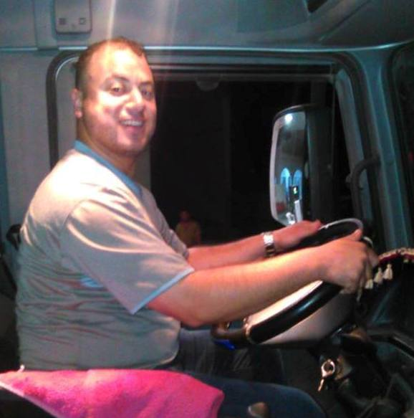

**Prénom**: Hafedh

**Nationalité** : Tunisien

**Date et Lieu de Naissance** : 20/08/1984 à Zeramdine.

**Sexe** : Homme

**Situation Familiale** : Marié

**Adresse Personnelle** : Cité Alkodos Zeramdine 5040, Monastir

**Téléphone** : (00216) 52797086

**Mail**: chaabeneadel55@gmail.com

**Etudes et Diplômes**

**\*2006-2008** : Brevet technicien supérieur en informatique industriel obtenue au sein du centre de formation professionnel en électronique de Sousse.

**\* 2005** : baccalauréat lettres au lycée secondaire de Zeramdine.

**Stages et Expériences Professionnel**

* **2015- et encours** : chauffeur semi remorque routier au sein des sociétés privé.
* **2009-2015** : travail indépendant.

**Les langues**

* Arabe : langue maternelle
* Français : Bien.
* Anglais : Moyen.

**Connaissance informatiques**

* Navigation Internet, Word, Excel, PowerPoint,…

**Autres acquis**

* Permis de conduire : AA+B + BE + C + CE + H